**TRƯỜNG ĐẠI HỌC THÔNG TIN LIÊN LẠC**

**KHOA CÔNG NGHỆ THÔNG TIN**

**BÁO CÁO BÀI TẬP LỚN**

**MÔN LẬP TRÌNH TRÒ CHƠI VÀ MÔ PHỎNG**

**TÊN ĐỀ TÀI: LẬP TRÌNH GAME 8192**

Giảng viên hướng dẫn: Nguyễn Việt Hùng

Lớp**:** ĐHCN1C

Sinh viên thực hiện: Nhóm 12

1. Lê Hữu Thuấn(**NT**)
2. Bùi Thế Tuấn
3. Đặng Phúc Tiên
4. Lê Hải Đăng

Tháng 1 năm 2018.

**LỜI NÓI ĐẦU**

Ngày nay công nghệ thông tin trở thành một phần không thể thiếu trong uộ sống, công nghệ thông tin đã và đang đóng vai trò quan trọng trong các ngành khoa học, kĩ thuật, kinh tế, xã hội tại các nước trên thế giới. Nó mang lại giá trị về kinh tế, giáo dục và đặc biệt là mang tính giải trí cao. Sau sự ra đời của Internet, game online xuất hiện và nhanh chóng gây được sức hút to lớn. Hiện tại, game cũng đang tiếp tục phát triển mạnh mẽ. Sau quá trình học tập và nghiên cứu bộ môn “Lập trình trò chơi và mô phỏng” và làm quen với ngôn ngữ lập trình Java dưới sự hướng dẫn của giáo viên Nguyễn Việt Hùng, nhóm chúng em  đã đi tới nghiên cứu đề tài “Xây dựng game 8192” và hoàn thành báo cáo.

Nhận xét của giáo viên

............................................................................................................................................................................................................................................................................................................................................................................................................................................................................................................................................................................................................................................................................................................................................................................................................................................................................................................................................................................................................................................................................................................................................................................................................................................................................................................................................................................................................................................................................................................................................................................................................................................................................................................................................................................................................................................................................................................................................................................................................................................................................................................................................................................................................................................................................................................................................................................................................................................................................................................................................................................................................................................................................................................................................................................................................................................................................................................................................................................................................. ....................................................................................................................

**MỤC LỤC**

**Lời nói đầu**:

**CHƯƠNG I. CƠ SỞ LÝ THUYẾT 5**

**I. Ngôn ngữ JAVA 5**

1. Giới thiệu 5

**CHƯƠNG II. TỔNG QUAN ĐỀ TÀI 6**

**I. Giới thiệu 6**

1. Đặt vấn đề 6

2. Lý do chọn đề tài 6

3. Tóm tắt đề tài 6

**CHƯƠNG III. MÔ TẢ VÀ GIAO DIỆN CHÍNH CỦA GAME 7**

1. Mô tả trò chơi và cách chơi 7

2. Mô hình DFD 7

3. Giao diện chương trình 7

4. Một số Source Code chính 9

**CHƯƠNG I: CƠ SỞ LÝ THUYẾT**

1. **Ngôn Ngữ JAVA**
2. **Giới Thiệu**

* Lịch sử phát triển:

Năm 1990, Sun MicroSystems thực hiện dự án Green nhằm phát triển phần mềm trong các thiết bị dân dụng. James Gosling, chuyên gia lập trình đã tạo ra một ngôn ngữ lập trình mới có tên là Oak. Ngôn ngữ này có cú pháp gần giống như C++ nhưng bỏ qua các tính năng nguy hiểm của C++ như truy cập trực tiếp tài nguyên hệ thống, con trỏ, định nghĩa chồng các tác tử…

Khi ngôn ngữ Oak trưởng thành, WWW cũng đang vào thời kỳ phát triển mạnh mẽ, Sun cho rằng đây là một ngôn ngữ thích hợp cho Internet. Năm 1995, Oak đổi tên thành Java và sau đó đến 1996  Java đã được xem như một chuẩn công nghiệp cho Internet.

* Đặc điểm:

Ngôn ngữ hoàn toàn hướng đối tượng.

Ngôn ngữ đa nền cho phép một chương trình có thể thực thi trên các hệ điều hành khác nhau (MS Windows, UNIX, Linux) mà không phải biên dịch lại chương trình. Phương châm của java là **"Viết một lần ,  Chạy trên nhiều nền"**  (Write Once, Run Anywhere).

Ngôn ngữ đa luồng, cho phép trong một chương trình có thể có nhiều luồng điều khiển được thực thi song song nhau, rất hữu ích cho các xử lý song song.

Ngôn ngữ phân tán, cho phép các đối tượng của một ứng dụng được phân bố và thực thi trên các máy tính khác nhau.

Ngôn ngữ động, cho phép mã lệnh của một chương trình được tải từ một máy tính về máy của người yêu cầu thực thi chương trình.

Ngôn ngữ an toàn, tất cả các thao tác truy xuất vào các thiết bị vào ra đều thực hiện trên máy ảo nhờ đó hạn chế các thao tác nguy hiểm cho máy tính thật.

Ngôn ngữ đơn giản, dễ học, kiến trúc chương trình đơn giản, trong sáng.

**CHƯƠNG II: TỔNG QUAN ĐỀ TÀI**

1. **Giới Thiệu**
2. **Đặt vấn đề**

Ngày nay công nghệ thông tin trở thành một lĩnh vực mũi nhọn trong công cuộc cuộc phát triển kinh tế xã hội. Cùng với công nghệ sinh học và năng lượng mới, công nghệ thông tin (CNTT) vừa là công cụ, vừa là động lực thức đẩy quá trình công nghiệp hóa, hiện đại hóa đất nước.

Có thê nói game đa và đang trở thành một nhu cầu giải trí thiết yếu trong cuộc sống của con người hiện nay. Trong bối cảnh công nghệ ngày càng được phát triên như hiện nay thì nhiều loại game mới cũng được ra đời ngày càng nhiều và thu hút được nhiều bạn trẻ. Một trong những loại game mới hiện nay được giới trẻ yêu thích, đòi hỏi dộ tư duy cao, khéo léo trong từng bước di chuyển. Vì thế đề tài “ Game 8192 ” được tiến hành nhằm phục vụ nhu cầu đó.

1. **Lý do chọn đề tài**

Nhóm em chọn đề tài lập trình " Game 8192" nhằm mục đích tìm hiểu sâu hơn về ngôn ngữ Java trong môn học lập trình hướng đối tượng. Củng cố kiến thức và định hướng kế hoạch xây dựng những ứng dụng game cụ thể có thể phát triển trong tương lai.

1. **Tóm tắt đề tài**

Java là một ngôn ngữ lập trình dạng lập trình hướng đối tượng (OOP). Ngôn ngữ Java được giới thiệu vào năm 1990. Sau đó không lâu ngôn ngữ này được sử dụng rộng rãi và phổ biến đối với các lập trình viên chuyên nghiệp cũng như các nhà phát triển phần mềm.

Để hiểu hơn về ngôn ngữ lập trình Java nhóm em đã tìm hiểu và xây dựng một chương trình đơn giản là " Game 8192" . Đến nay hầu hết mọi người đã nghe và chơi trò chơi 2048 vâng game 8192 là game được cải tiến từ game 2048. Đó là một trò chơi đơn giản đòi hỏi bạn phải kết hợp các con số của các ô để đạt được số 8192. Những gì bạn cần làm là di chuyển các mũi tên trên bàn phím nhằm hợp những con số trong những ô giống nhau thành một con số mới có giá trị bằng tổng của chúng. Điều đáng chú ý là khi bạn di chuyển, không chỉ với mỗi con số bạn muốn mà tất cả các con số có mặt trên màn hình cũng sẽ đều di chuyển theo hướng đó, vậy nên cẩn thận quan sát là yếu tố quan trọng nếu muốn" phá đảo" tựa game, bạn sẽ giành chiến thắng nếu tạo được những con số có giá trị 4096,8192,... và thua khi không thể di chuyển nữa.

**CHƯƠNG III: MÔ TẢ VÀ GIAO DIỆN CHÍNH CỦA GAME**

1. **Mô tả trò chơi và cách chơi**

Game 8192 chơi trên một lưới vuông 6x6. Mỗi lần di chuyển là một lượt. Người chơi sử dụng các phím mũi tên và các khối vuông sẽ trượt theo một trong bốn hướng tương ứng (lên, xuống, trái, phải).

Mỗi lượt có một khối có giá trị 2 hoặc 4 sẽ  xuất hiện ngẫu nhiên ở một trống trên lưới. Các khối vuông trượt theo hướng chỉ định cho đến khi chạm đến biên của lưới hoặc chạm vào khối vuông khác.

Nếu hai khối vuông có cùng giá trị chạm vào nhau, chúng sẽ kết hợp lại thành một khối vuông có giá trị bằng tổng giá trị hai khối vuông đó( giá trị gấp đôi).

Khối vuông kết quả không thể kết hợp với khối vuông khác một lần nữa trong một lượt di chuyển. Để dễ nhận biết thì các khối vuông giá trị khác nhau sẽ có màu sắc khác nhau.

1. **Mô hình DFD**

[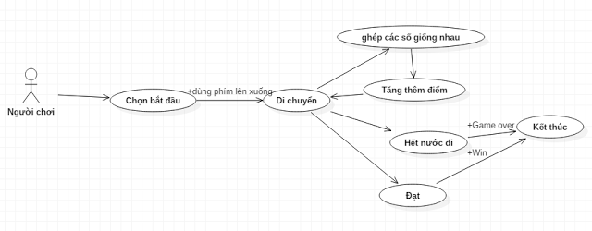](http://4.bp.blogspot.com/-bkQB2Dm0z40/VpzXE1sb3vI/AAAAAAAAAM0/kwMyMSDV5-s/s1600/Capture.PNG)

1. **Giao diện chương trình**

Các ô vuông:





**Giao diện chính:**

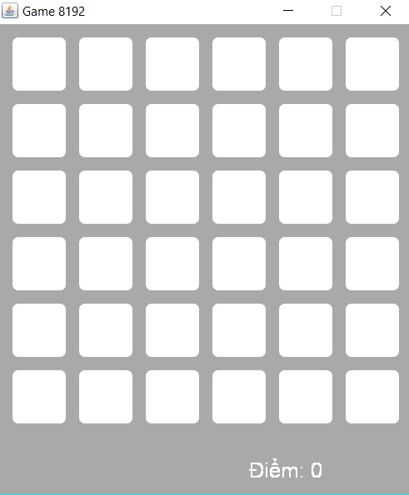

Bảng điểm ở góc dưới bên phải cho biết điểm của người chơi. Ban đầu điểm bằng 0. Khi hai khối vuông kết hợp thì người chơi sẽ tăng điểm giá trị khối vuông mới. Bên dưới là điểm người chơi hiện tại. Khi người chơi tạo được ô vuông có giá trị 8192 thì thắng cuộc. Lúc này người chơi có thể lựa chọn tiếp tục chơi để đạt được các giá trị cao hơn 8192. Khi không còn nước hợp lệ ( không còn ô trống và các ô kề nhau đều khác giá trị) thì trò chơi kết thúc.

* **Giao diện bắt đầu:**

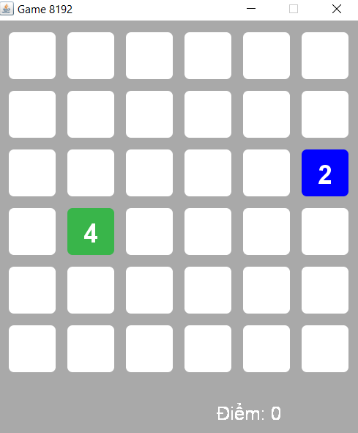

* **Giao diện kết thúc**

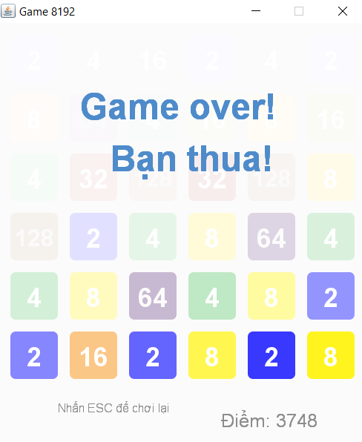

1. **Một số Source Code chính**

public Game2048()

{

setFocusable(true);

addKeyListener(new KeyAdapter()

{

@Override

public void keyPressed(KeyEvent e)

{

if (e.getKeyCode() == KeyEvent.VK_ESCAPE)

{

resetGame();

}

if (!canMove())

{

myLose = true;

}

if (!myWin && !myLose)

{

switch (e.getKeyCode())

{

case KeyEvent.VK_LEFT:

left();

break;

case KeyEvent.VK_RIGHT:

right();

break;

case KeyEvent.VK_DOWN:

down();

break;

case KeyEvent.VK_UP:

up();

break;

}

}

if (!myWin && !canMove())

{

myLose = true;

}

repaint();

}

});

resetGame();

}

* **Reset lại game:**

// reset Game

public void resetGame()

{

myScore = 0;

myWin = false;

myLose = false;

myTiles = new Tile[6 * 6];

for (int i = 0; i < myTiles.length; i++)

{

myTiles[i] = new Tile();

}

addTile();

addTile();

}

* **Di chuyển:**

// Các phương thức di chuyển

public void left()

{

boolean needAddTile = false;

for (int i = 0; i < 6; i++)

{

Tile[] line = getLine(i);

Tile[] merged = mergeLine(moveLine(line));

setLine(i, merged);

if (!needAddTile && !compare(line, merged))

{

needAddTile = true;

}

}

if (needAddTile)

{

addTile();

}

}

public void right()

{

myTiles = rotate(180);

left();

myTiles = rotate(180);

}

public void up()

{

myTiles = rotate(270);

left();

myTiles = rotate(90);

}

public void down()

{

myTiles = rotate(90);

left();

myTiles = rotate(270);

}

private Tile tileAt(int x, int y)

{

return myTiles[x + y *6];

}

* **Tạo ngẫu nhiên ông vuông 2 và 4**

// Hàm tạo ra các ô vuông 2 và 4 ngẩu nhiên

private void addTile() {

List<Tile> list = availableSpace();

if (!availableSpace().isEmpty())

{

int index = (int) (Math.random() * list.size()) % list.size();

Tile emptyTime = list.get(index);

emptyTime.value = Math.random() < 0.9 ? 2 : 4;

}

}

* **Màu của các ô vuông tương ứng với các giá trị**

// Màu

public Color getBackground()

{

switch (value)

{

case 2: return new Color(0x0000ff);

case 4: return new Color(0x39b54a);

case 8: return new Color(0xfff200);

case 16: return new Color(0xf7941d);

case 32: return new Color(0x9e0b0f);

case 64: return new Color(0x440e62);

case 128: return new Color(0xa67c52);

case 256: return new Color(0x754c24);

case 512: return new Color(0xec008c);

case 1024: return new Color(0x00bff3);

case 2048: return new Color(0x7a7676);

case 4096: return new Color(0xedc000);

case 8192: return new Color(0xedab32);

}

return new Color(0xffffff);

}

}

**KẾT LUẬN**

Qua những kiến thức nền tảng được học ở trường và sự hướng dẫn của Thầy Nguyễn Việt Hùng, em hoàn thành đề tài xây dựng game 8192.

Trong quá trình thực hiện đồ án tụi em đã tìm hiều được quy trình xử lý và xây dựng một game đơn giản trên nền Java.

Bên cạnh những phần đã làm được thì game này vẫn còn nhiều phần chưa tốt và thực hiện được, do khả năng hạn chế cũng như chưa có rèn luyện thực tế, chưa có kinh nghiệm xử lý mong thầy cho ý kiến để tụi em rút kinh nghiệm cho những đề tài tương tự.